**DESPRE CCN Nr. 113**

**Vineri,  14 martie 2025, ora 11.00, FAN, sala D 01**

**Colocviile Constructorilor de Nave – CCN**

**FAN – ANCONAV – AAN – AGIR Sucursala Galați**

Proiect sponsorizat de Bureau Veritas România

1. **INVITAȚIE**

**DMT MARINE EQUIPMENT,**

**excelență și performanță în concepția și producția de echipamente utilizate în domeniile marin și terestru**

La Colocviul nr.113, din **14 martie 2025** a fost invitată **firma DMT MARINE EQUIPMENT SA,** o companie de succes în domeniul maritim pe plan internațional, în continuă dezvoltare. A fost înființată în anul 2001 la Galați, activând inițial ca furnizor de servicii de proiectare și continuând, din anul 2011, cu activitatea de producție a echipamentelor navale de punte. Compania are birouri si puncte de service in locații din întreaga lume.

Prezentarea activității firmei, a produselor și proiectelor de viitor, va fi făcută de dl **ing. Bogdan Burluc, Coordonator al activităților de Vânzări și Oferte** - *Head of Sales and Proposals*. (a se vedea mai jos biografia sa).

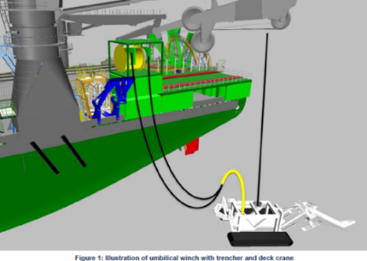 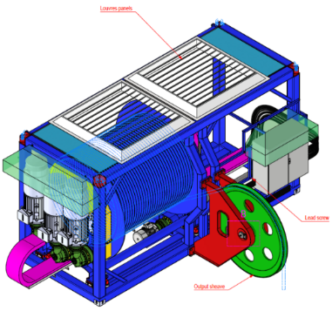

**DMT Marine Equipment** **SA** are capacitatea de a proiecta și a construi sisteme conform cerințelor specifice ale clienților, care implică soluții inovative și generază produse cu înaltă calitate si fiabilitate.

Iată câteva dintre cele mai reprezentative **produse și proiecte** care dau o imagine sugestivă a performantelor și extinderii pieței acoperite de firma DMT Marine Equipment: vinciuri de ancoră și de remorcare pentru navele construite de grupul DAMEN; echipamente de remorcare pentru diferite șantiere navale din lume (Sanmar Turkey, Uzmar Turkey, MTG Dolphin Bulgaria, ABD Canada, Ocean Group Canada, Pelindo proj. Indonesia, Piriou France & Vietnam, Cheoy Lee SY Hong Kong, Neptune SY Olanda); echipamente utilizate în offshore, pentru lansare, recuperare, ridicare și transport, manevră furtune pentru transfer hidrocarburi sau risere (Keppel’s FSRU conversion from LNG carrier GasLog Chelsea); echipamente pentru dragaj (Boskalis Masada, IHC Hytech), ancorare (Second Liquid Cargo Berth GCPL Dahej, India) și manevră ancore; echipamente de ancorare și acostare pentru nave fluviale și militare etc.

Mai multe date și amănunte despre aceste proiecte deosebite, realizate pentru clienți din toata lumea, vor fi prezentate în cursul colocviului.

***Vă invităm să participați la colocviile navaliștilor!***

*Alte informații despre activitățile CCN se găsesc pe site-ul* [www.anconav.ro](http://www.anconav.ro/)*.*

***AGENDA ÎNTÂLNIRII CCN 113***

*11,00 -  Deschiderea lucrărilor. Prezentarea invitaților*

*11,15 -* ***DMT MARINE EQUIPMENT, excelență și performanță în concepția și producția de echipamente utilizate în domeniile marin și terestru***

*Prezintă:* **ing BOGDANBURLUC -** Head of Sales and Proposals

*12,30* - Sesiune de întrebări

*13,00* – Închiderea lucrărilor

**II.. DESPRE DESFĂȘURAREA CCN 113**

***Participanți:***  ingineri din domeniul construcției, proiectării si industriei navale orizontale din Galați, având funcții importante, ing. Năstase, fost inginer șef MENAROM, studenți și cadre didactice de la catedra FAN - dl decan, ș.l. dr. ing. Costel Ungureanu, dl prodecan, ș.l. dr. ing. Eugen Găvan, conducerea AGIR Galați,

**Locul de desfășurare**: Sala D 01, Facultatea de Arhitecteură Navală – FAN.

Colocviul a fost deschis de dr. ing. J.S. Popovici, coordonatorul proiectului CCN, care a prezentat invitatul, **dl ing. Bogdan Burluc**, Sales and Proposal Manager la compania **DMT EQUIPMENT**. Dl decan al Facultății e Arhitectură Navalâ, Costel Ungureanu, gazda colocviului, a transmis un mesaj de bun venit participantilor. A început apoi prezentarea dlui ing. Burluc, un excelent cunoscător al organizării si al activităților companiei DMT din Galați, bazată pe un material Power Point cu informații și imagini concludente.

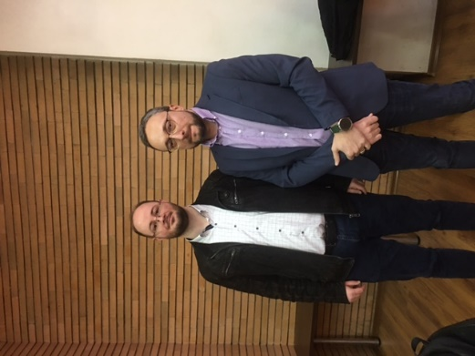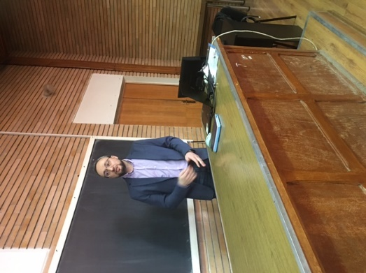

Ing. Bogdan Burluc

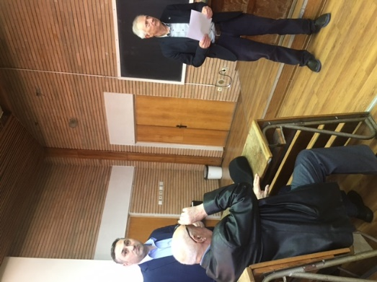 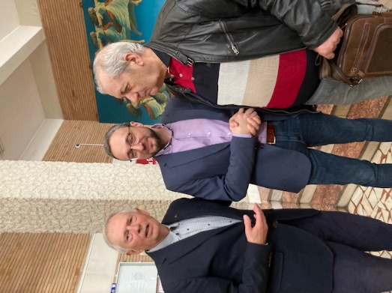 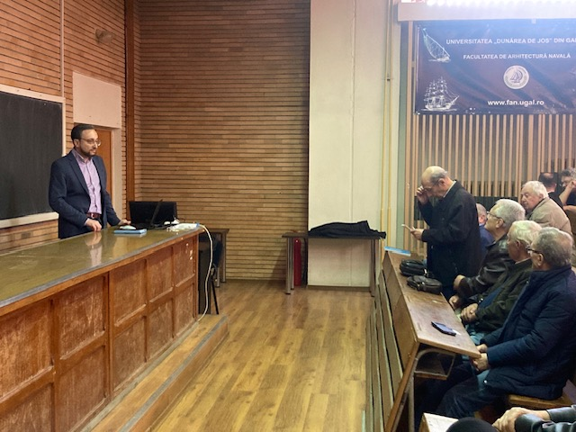

Desciderea colocviului J.S. Popovici, B. Burluc, M. Radu Dialog B. Burluc- Năstase

Compania, înființată în 2001, preluând inițial o parte din activitățile care se desfășurau la MENAROM, avea deja în 2014 un sediu impresionant , situat în comuna Vînători, la ieșirea din Galați. Este dotată cu ateliere de sudură, vopsitorie, sablare, standuri de probe, un birou de proiectare cu 35 de ingineri, un birou de vânzări și alte servicii necesare.

Activitatea este foarte complexă; fiecare echipament trebuie să fie personalizat, în funcție de configurația navei, de cerințele speciale ale clientului, de cerințele societăților de clasificare și ale țării care comandă echipamentul.

Au fost prezentate câteva proiecte realizate: vinciuri de remorcă, hidraulice sau electrice, vinciuri de cablaj pentru remorchere de escortă, vinciuri pentru offshore, care să functioneze în mediul exploziv sau să lucreze la temperaturi scăzute, cum a fost cazul navei de cercetare în Antarctica, comandată la DAMEN de statul Australia.

Impresionantă a fost și povestea legată de încărcarea modulelor enorme de beton armat, care apoi sunt puse pe fundul mării si asamblate pentru realizarea unui tunel submarin între Germania și Danemaca. Proiectul se derulează între 2021 și 2029.

Pentru fiecare tip de instalație se face un proiect special, care presupune multe componente, de la diverși furnizori naționali și internaționali. Echipa de Soft este cea care programează modul de comandă și control al sistemului.

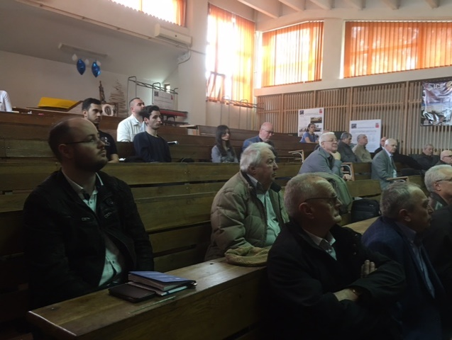 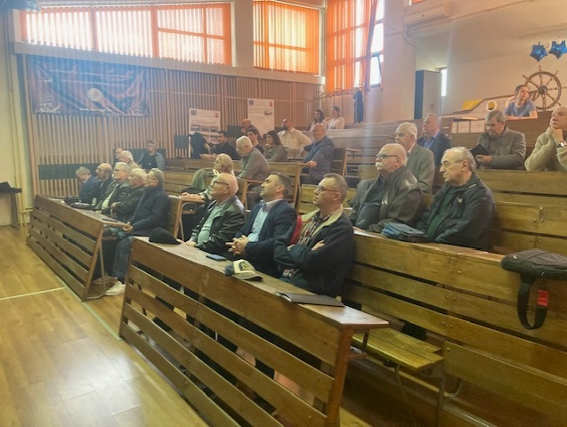

Expunerea a stârnit mare interes. Au intervenit din sală dl ing. Năstase, care a avut importante responsabilități în cadrul MENAROM Galați, dl ing. Popescu, fost director tehnic DAMEN, dr. ing. Pîrvulescu cercetător în ICEPRONAV.

Dna ing. Anca Nicolau, președinta AGIR Galați, a făcut inviația de a participa la urmatoarea întâlnire a sucursalei Galați, 28 martie , cînd se va vorbi despre unul dintre importanții ingineri gălățeni, prof. univ. J. Segal, care a lucrat la Fac. De Chimie Alimentară.

Discuțiile au continuat pe holul Fac. de Inginerie, unde s-a făcut și o poză de grup.

**Multumim tuturor care se implică în cadrul priectului Colocviile Constructorilor de Nave**. Prezentările și dezbaterile sunt utile pentru studenți și pentru comunitatea inginerilor care contribuie la excelența industriei navale româneștu.

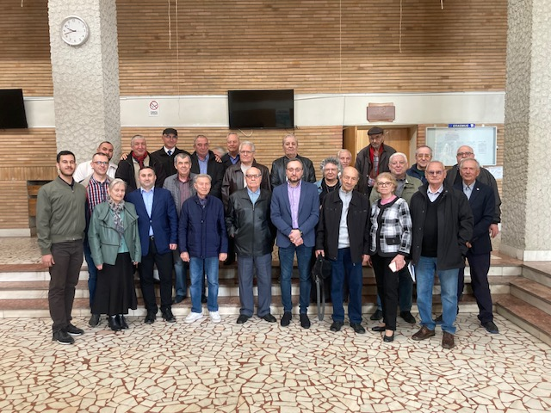

**Ing. Bogdan BURLUC – scurtă biografie**

Absolvent al Universității Dunărea de Jos Galați – Facultatea de Arhitectură Navală - Construcții navale si inginerie oceanică, anul 2006; Master - Universitatea Dunărea de Jos Galați – Facultatea de Arhitectură Navală, anul 2008;

Își începe cariera în anul 2006 ca inginer de probe la **AKER KWAERNER Shipyard Brăila.**

În perioada 2007-2008 lucrează ca inginer proiectant la **DAMEN Galați**. Are apoi o experiență interesantă, timp de 2 ani (2008-2010), ca **surveyor de client în China și Serbia, pentru construcții de nave fluviale pentru firma *olandeză Ro Shipping & Trading / Rensen B.V, Netherlands.***

Începând cu 2010, se alătură colectivului firmei **DMT** pentru producția și comercializarea echipamentelor navale - vinciuri și accesorii de punte - în poziții de management al proiectelor și al activităților de vânzări. Din 2016 și până în prezent, ocupă poziția de Manager al Departamentului de Vânzări și Oferte,fiind implicat în întreg procesul de vânzări, ofertare, contractare, aprovizionare și managementul de proiect, pentru echipamente navale de punte și alte destinații speciale.

**Comitetul de organizare CCN**

Dr.Ing. Gelu KAHU – Fondator CCN (1930- dec. 2018)  
Dr. ing. Jean Sever POPOVICI, – Coordonator CCN

Dr. ing. Roman PÎRVULESCU, membru  
Ing. Valentin POPESCU – membru

Contraamiral (r) dr. ing Constantin Rusu – membru

Ing. Silvia PANAITE – membru si redactor coordonator  
Prof. univ. dr. ing. Costel Iulian Mocanu – membru

Ing. S. Panaite, martie 2025